 | МИНИСТЕРСТВО НАУКИ И ВЫСШЕГО ОБРАЗОВАНИЯ РФ  ФЕДЕРАЛЬНОЕ ГОСУДАРСТВЕННОЕ БЮДЖЕТНОЕ ОБРАЗОВАТЕЛЬНОЕ УЧРЕЖДЕНИЕ ВЫСШЕГО ОБРАЗОВАНИЯ «ЛИПЕЦКИЙ ГОСУДАРСТВЕННЫЙ ТЕХНИЧЕСКИЙ УНИВЕРСИТЕТ»

Факультет | Факультет автоматизации и информатики
Кафедра | Автоматизированные системы управления

ЛАБОРАТОРНАЯ РАБОТА 10
«Консолидация данных при помощи табличного процессора»

Студент | ПМ-23-2 |  |  |  | Первушин Е.А.
 | группа |  | подпись, дата |  | фамилия, инициалы
Руководитель

доцент |  |  |  |  | Седых Ю.И.
ученая степень, ученое звание |  |  | подпись, дата |  | фамилия, инициалы

ЦЕЛЬ РАБОТЫ: познакомиться с возможностью консолидации при помощи табличного процессора.
НА ОЦЕНКУ «УДОВЛЕТВОРИТЕЛЬНО»
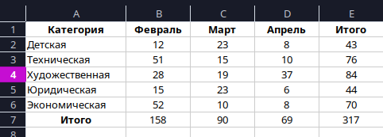
лист «Кругозор»

лист «Горизонт»
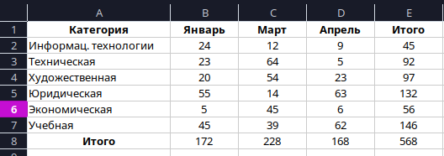
лист «Мир книг»
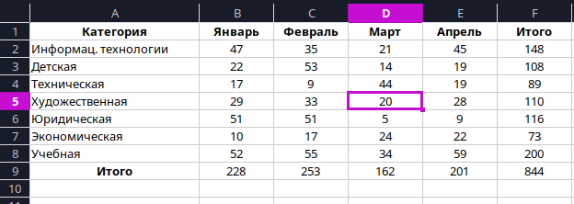

лист «Итог»
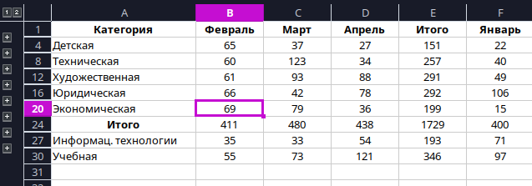
НА ОЦЕНКУ «ХОРОШО»
лист «Октябрь»
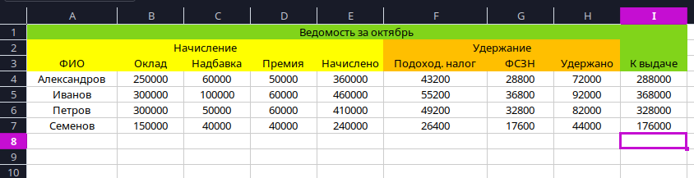

лист «Ноябрь»
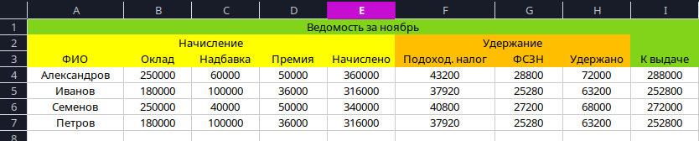
лист «Консолидация»
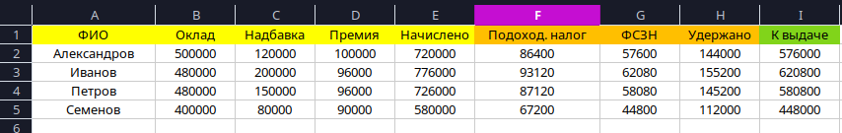

лист «Сентябрь»
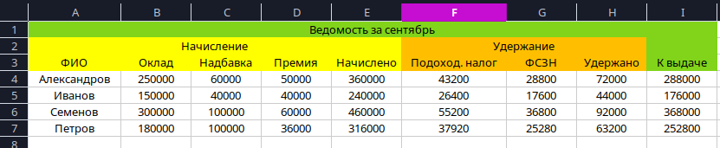

лист «Таблицы»
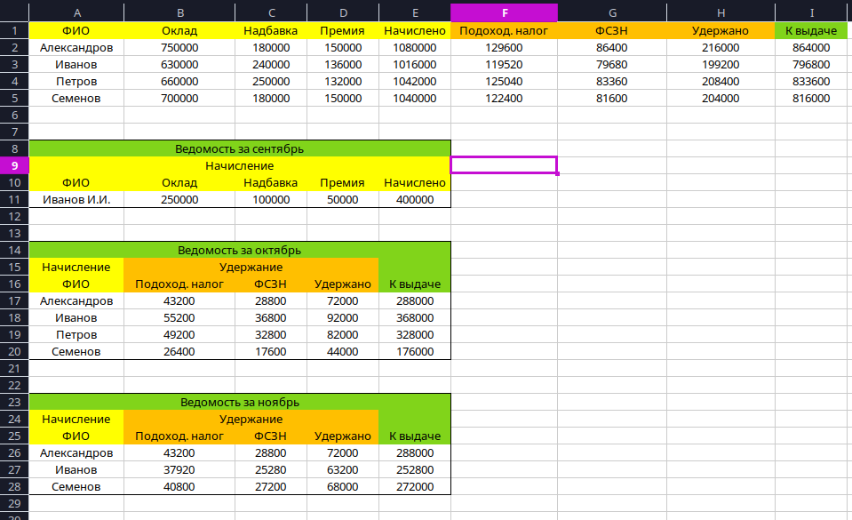

лист «Консолидация2»
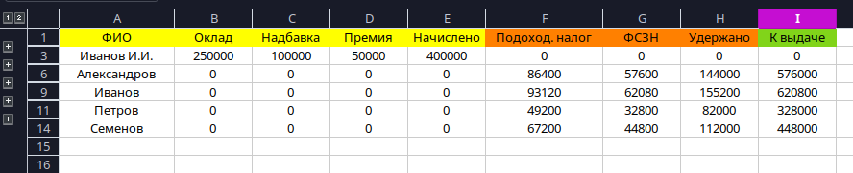

НА ОЦЕНКУ «ОТЛИЧНО»
лист «Январь»
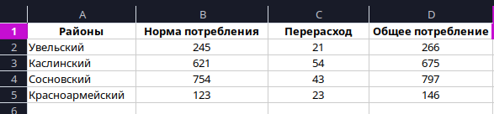

лист «Февраль»
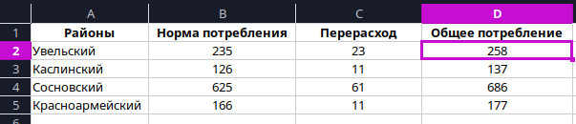

лист «Март»
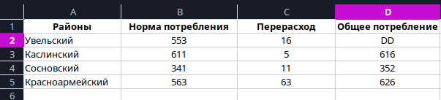

лист «Консолидация3»
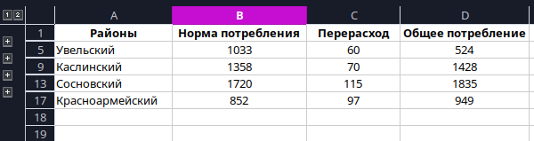

ВЫВОД: в ходе выполнения лабораторной работы познакомились с возможностью консолидации при помощи табличного процессора.

